DGB Spitze feiert 1. Mai in Mannheim und Heidelberg

die diesjährige Hauptkundgebung des Deutschen Gewerkschafts-
bundes zum 1. Mai mit dem DGB Bundesvorsitzenden Michael Sommer findet in Heidelberg und Mannheim statt.

Der 1. Mai steht dieses Jahr unter dem Motto "Du bist mehr. Mehr als eine Nummer. Mehr als ein Kostenfaktor. Du hast Würde. Zeig sie!"

Michael Sommer wird am Morgen des 1. Mai bereits um 8.30 Uhr zusammen mit der Heidelberger Oberbürgermeisterin Beate Weber, dem Bundesvorsitzenden der Grüne Reinhard Bütikofer und mehreren hundert Kolleginnen und Kollegen mit dem Schiff in Heidelberg ablegen und zur Kundgebung nach Mannheim fahren.

Bereits auf den Schiffen, der MS Michael Sommer und der MS 1. Mai, gibt es ein kleines Rahmenprogramm mit Aktionen der Gewerkschaftsjugend, dem Hans-Böckler-Stipendiatenchor und dem Kabarettisten Einhard Klucke. Natürlich besteht die Möglichkeit mit Michael Sommer persönlich zu sprechen.

Nach der Ankunft in Mannheim und dem Demonstrationszug durch die Quadrate Stadt wird ab ca. 11.15 Uhr die Hauptkundgebung der DGB auf dem Mannheimer Marktplatz stattfinden. Bei der Kundgebung kommt neben dem Hauptredner Sommer auch die Gewerkschaftsjugend und Udo Belz von AlstomPower zu Wort.

Auch in Mannheim haben der DGB dieses Jahr eine sehr attraktives Rahmenprogramm auf die Beine gestellt.
Mit Christian Habekost mit seiner Chako Music Show und mit der Band Boppin B ist es dem DGB gelungen zwei Top Acts für das Rahmenprogramm zu verpflichten, aber auch für die jüngsten Besucher hat sich der DGB wieder ins Zeug gelegt. Mit Castelli Events gibt es Zirkus zum anfassen mit Hunde-, Ziegen- und Entendressur, Zaubereien und Mitmachzirkus vom feinsten.

Wer noch mit den Schiffen von Heidelberg nach Mannheim mitfahren will sollte sich noch schnell bei der IG Metall Heidelberg 06221/98240 oder bei Verdi 06221/53600 anmelden.
Für die Rückfahrt mit dem ÖPNV nach Heidelberg werden für Gewerkschaftsmitglieder kostenlose Tickets an Bord der Schiffe ausgegeben.

Mit freundlichen Grüßen
Ihr

Stefan Rebmann
Vorsitzender DGB Region Rhein-Neckar

 Boppin B

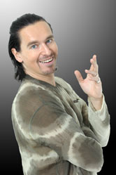  Chako Music Show

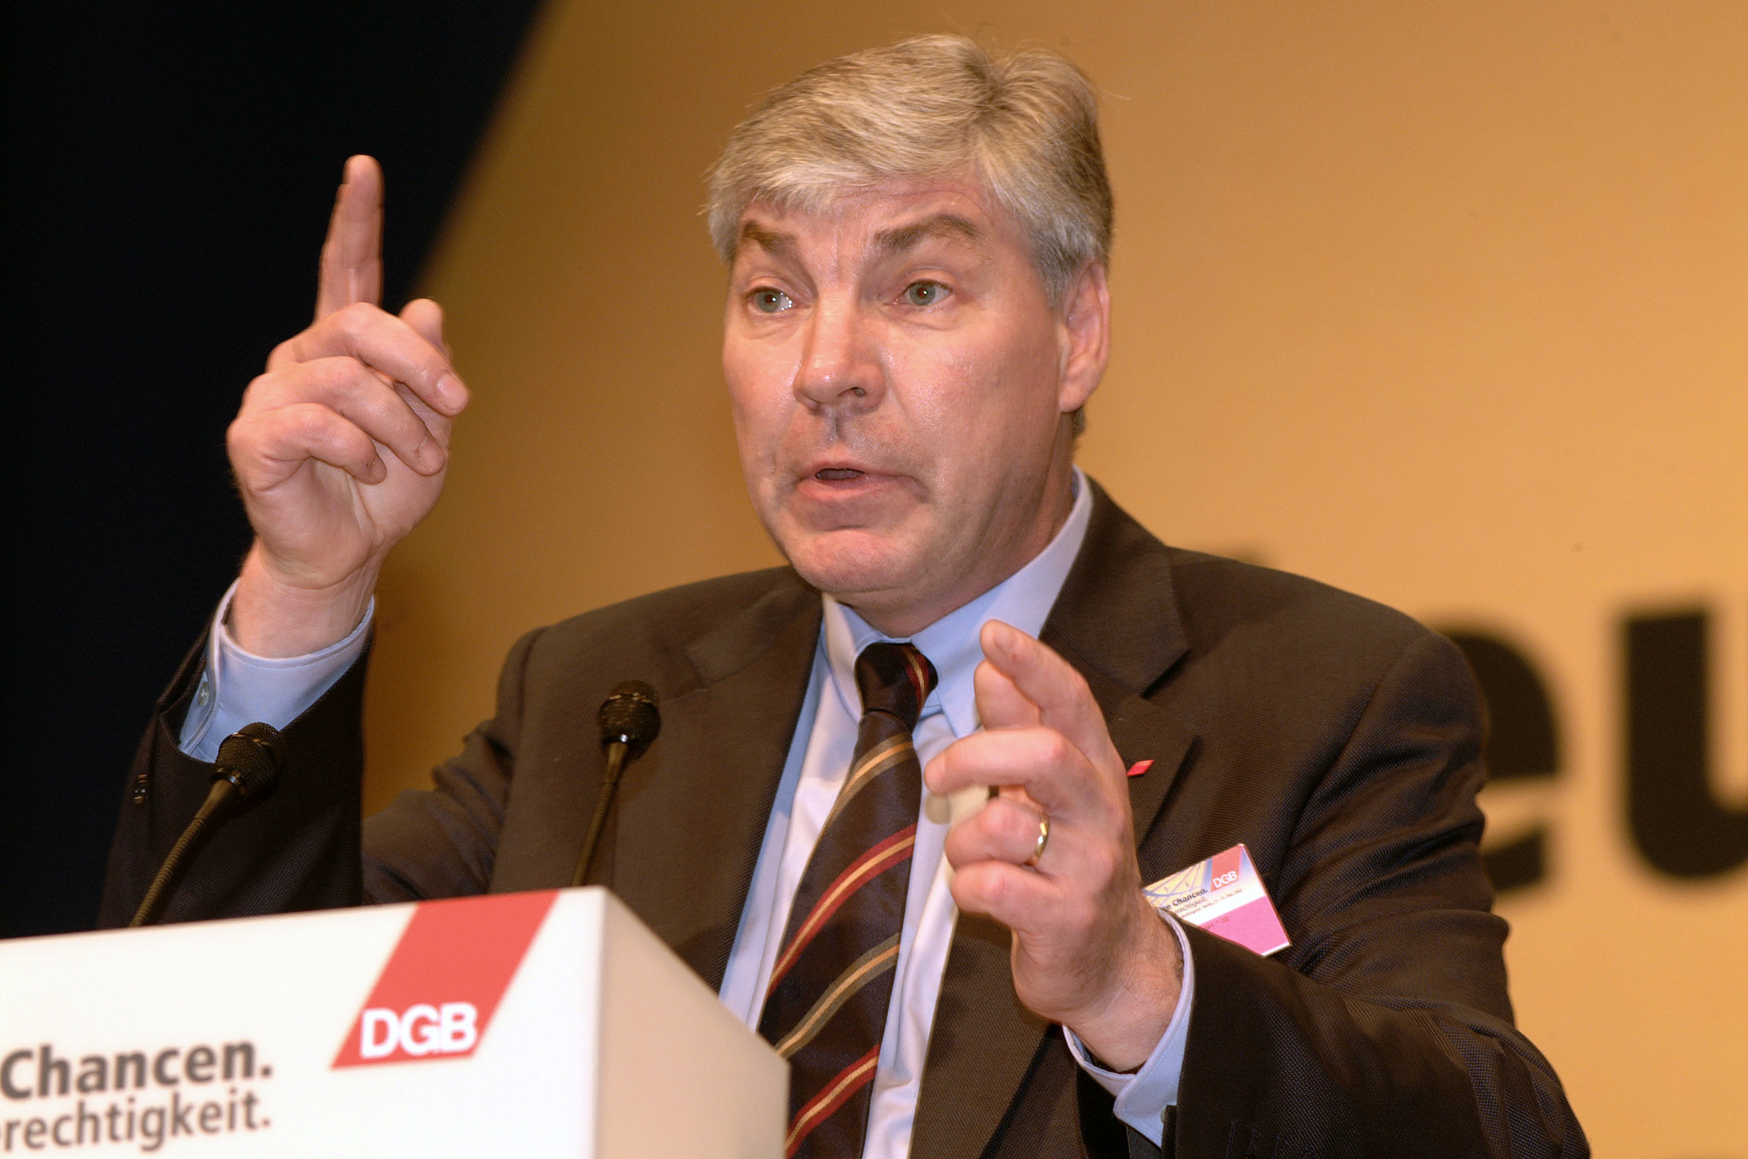

Aufruf des DGB zum 1. Mai

"Du bist mehr. Mehr als eine Nummer.

Mehr als ein Kostenfaktor.

Du hast Würde. Zeig sie!"

"Die Würde des Menschen ist unantastbar. Sie zu achten und zu schützen ist Verpflichtung aller staatlichen Gewalt." Dieser Satz ist das Fundament des Grundgesetzes, Artikel 1. Tatsache ist:
ö
- Über 6 Millionen Menschen sind arbeitslos. Und noch mehr Menschen haben Existenzängste. Dabei gehört es zur Menschenwürde, mit eigener Arbeit den Lebensunterhalt verdienen und frei von Existenzängsten leben zu können.
- Viele Frauen und Männer arbeiten in unserem Land unter entwürdigenden Arbeitsbedingungen und bei schlechter Entlohnung. Es gehört zur Würde des Menschen, dass Arbeit existenz-sichernd ist, Qualifikation und Selbstverwirklichung fördert.
- Teile der Wirtschaft sehen die Arbeitnehmerinnen und Arbeitnehmer als bloße Kostenfaktoren. Selbst viele Menschen, die Arbeit haben, fürchten um ihren Arbeitsplatz und sehen sich in ihrer Existenz bedroht. Der kurzfristige ökonomische Erfolg ist den maßgeblichen Entscheidern wichtiger geworden als die nachhaltige Sicherung des gesellschaftlichen Wohlstands.
ö
ö
Nichts kommt von allein. Wenn Menschen sich engagieren und sich einmischen, wird es besser. Darum gibt es Gewerkschaften. Menschenwürde, Sozialpflichtigkeit des Eigentums, Tarifautonomie und Mitbestimmung auf gleicher Augenhöhe sind die Basis einer freien Gesellschaft.
ö
ö
Für die Menschenwürde eintreten bedeutet heute:
ö
- Die Politik hat Vorrang vor Wirtschaftsinteressen.
- Der Mensch ist wichtiger als die Kapitalrendite.
- Erwerbslose brauchen faire Chancen auf dem Arbeitsmarkt.
- Alle haben das Recht, gesund alt zu werden, ohne im Alter arm zu sein.
- Die sozialen Sicherungssysteme sind Grundvoraussetzung für ein Leben in Würde und sozialen Frieden.
ö
ö
Menschenwürde schließt sichere Arbeits- und Lebensbedingungen ein. Menschenwürde verlangt den Schutz der natürlichen Lebensgrundlagen und das Zusammenleben in einer solidarischen Gesellschaft. Konflikte dürfen nicht mit Gewalt oder Ausgrenzung gelöst werden. Millionen Gewerkschafterinnen und Gewerkschafter treten dafür ein.

Menschenrechte, Toleranz, Freiheit und entfaltete Demokratie, praktizierte Solidarität sowie die Beseitigung von Fremdbestimmung und Ungleichheit sind die Werte einer internationalen Gewerkschaftsbewegung. Dafür lassen wir uns beim Wort nehmen, dafür suchen wir noch mehr Mitstreiter und Unterstützung.

Darum sagen wir Gewerkschaften an diesem 1. Mai und an jedem anderen Tag:

"Du bist keine Nummer. Du bist kein Kostenfaktor. Du hast Würde. Zeig sie!"

